A NOTER DANS VOTRE AGENDA !

NOUVEAU ! NOUVEAU ! NOUVEAU !
Nous vous annonçons la creation et la mise-en-service
du nouveau site de l’unité pastorale Aix Val de Durance
Le blog “overblog”que nous utilisions jusqu’à présent est fermé.
Retrouvez toutes les informations concernant les horaires et lieux des messes, les ateliers de Fraternité, les temps forts, les ateliers “Bible”, le catéchisme, ….
sur : unite-pastorale-val-de-durance.fr
Merci à Sylvain de nous avoir accompagnés sur ce projet, et d’avoir conçu le nouveau site !!!

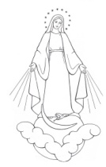  Vendredi 15 Aôut 2025  Fête de l’Assomption de la Vierge Marie  9h30,  messe à la chapelle Notre-Dame de la Roque de Jouques  18h30, messe au Puy Sainte-Réparade | Jeudi 28 août  Fête de Saint-Augustin à Meyrargues  18h30, messe  suivie d’un repas partagé  sur le parvis de l’église


Dimanche 31 août
Fête de la récolte des pois chiches au Puy Sainte-Réparade
9h30, messe en l’église Notre-Dame de l’Assomption

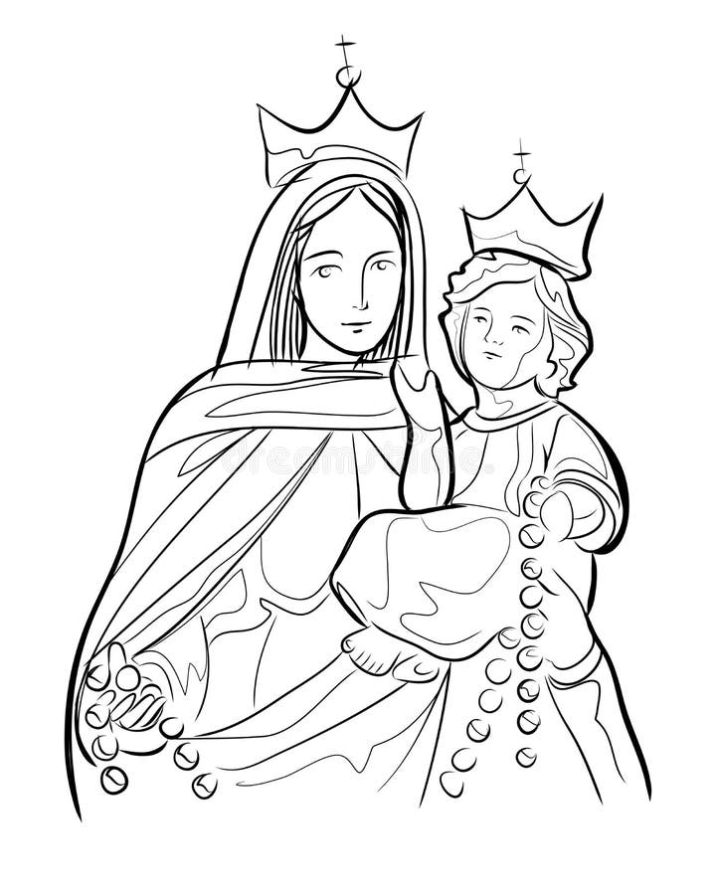
Dimanche 31 août
Fête votive de Notre-Dame à Peyrolles
10h15, rendez-vous à la chapelle du Saint-Sépulcre
10h30, départ de la procession vers l’église Saint-Pierre
11h, messe célébrée en l’église Saint-Pierre

Dimanche 7 septembre
Pélerinage de l’unité pastorale à Notre-Dame de Consolation
9h30, départ à pied de l’église Saint-Pierre vers Notre-Dame de Consolation
11h, célébration de la messe à la chapelle
12h, repas partagé

Lundi 8 septembre : Fête de La Nativité de la Bienheureuse Vierge Marie
Rendez-vous chapelle Mère de Dieu, située en face de l’entrée du château
18h30, chapelet
19h, messe

Le catéchisme, ce lieu pour explorer les grandes questions :
Qui a crée le monde ? Où va-t-on quand on meurt ? Mais pourquoi est-ce qu’on prie ? ….
Pour inscrire votre enfant :
- Rendez-vous à notre stand lors du forum des associations de votre village ;
- Ou bien, prendre contact directement avec le responsable du catéchisme de votre village :
Jouques, (Marielle au 06.69.09.17.30) ;
Le Puy Ste-Réparade, St Canadet, St Estève-Janson (Marie-Chantal (06.72.39.93.63) ;
Meyrargues et Peyrolles (Sr Denise au 07.51.47.84.16).
- Ou bien, au secrétariat de l’UPAVD, 17 rue de l’église au 04.42.57.80.40 ou upavd@wanadoo.fr.

UPAVD 17, rue de l’Eglise 13860 Peyrolles en Provence : 04 42 57 80 40 e-mail - upavd@wanadoo.fr Site : unite-pastorale-val-de-durance.fr

 | L’Eau ViVe N°748  Paroisses Catholiques de Saint-Paul-Lez-Durance, Jouques, Peyrolles-en-Provence,  Meyrargues, Saint-Canadet, Le Puy-Sainte-Réparade et Saint-Estève-Janson  Numéro spécial Eté 2025

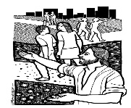

Dimanche 6 juillet 2025 Dimanche 31 août 2025
14ème Dimanche du Temps Ordinaire 22ème Dimanche du Temps Ordinaire

CONTACTS  Kurian (curé) :  07 51 0 4 28 61  Jean-Claude (vicaire) :  06 80 45 79 15  PERMANENCES  SECRETARIAT  (17 rue de l’église, Peyrolles)  Lundi, mardi, jeudi, vendredi  9 h à 12 h  Sur rendez-vous le Samedi ou le mercredi  04 42 57 80 40  Congés : du 22 au 25 août et au mois de septembre  JOUQUES  (dans la sacristie, porte à droite)  Mercredi matin de 10 à 12 h  MESSES EN SEMAINE  Mardi  Peyrolles à 9h30  1er Mercredi du mois  St Estève-Janson à 18h30  Jeudi  Juillet : Meyrargues à 18h30  Aôut : Jouques à 10h  Vendredi  Juillet : St Paul-Lez-Durance à 18h  Aôut : Le Puy, 18h30  CONFESSION ET ADORATION  Mardi  Peyrolles de 9h à 9h30,  Jeudi  Juillet : Meyrargues à 17h30  Aôut : Jouques à 9h  Vendredi  Juillet : Le Puy 17h30  TEMPS DE PRIERE ET CHAPELET  Meyrargues  Dimanche à 8h45  Peyrolles, Lundi 17h30 | Reposer notre cœur en Dieu  Alors que l’été approche à grands pas et que les vacances se profilent à l’horizon, je souhaite prendre un moment pour réfléchir avec vous sur cette période tant attendue. Les vacances sont souvent synonyme de repos, de découverte et de ressourcement. Après ces mois de travail et d'engagement, il est bon de pouvoir souffler, de se décharger du poids de nos obligations et de reposer notre cœur en Dieu. Ce temps de pause est précieux. Il nous permet de nous asseoir un instant pour réfléchir à notre vie personnelle, professionnelle et spirituelle. C'est l'occasion de regarder les personnes qui nous entourent avec des yeux neufs, de cultiver le silence et d'écouter ce que Dieu veut nous dire à travers la beauté de la création.  Que vous partiez loin ou que vous restiez près de chez vous, je vous invite à faire de ces vacances un temps privilégié pour nourrir votre foi. Prenez le temps de lire la Parole de Dieu, de prier, de contempler la nature qui nous parle tant de la grandeur du Créateur. Le Christ lui-même se retirait souvent pour prier et se reposer. Suivons son exemple.Soyons attentifs à nos frères et sœurs, manifestons-leur notre charité et notre présence fraternelle d’accueil. L'accueil et l’amour seront toujours le noyau de la vie chrétienne, envers tous. Jésus, tout au long de son ministère, s'est voulu de manière concrète le témoin de l'accueil de Dieu pour chacun. Tout au long de la période d'été, nous aurons l'occasion d'accueillir ou d'être accueillis en famille. Nous rencontrerons des personnes différentes venues d'ailleurs. En écoutant la Parole de Dieu, nous comprenons qu'accueillir l'autre c'est écouter ses confidences, partager ses joies et ses peines. Ce qui est important ce n'est pas la quantité et le luxe mais les qualités de l'accueil. Nous chrétiens, nous avons appris qu'à travers ces personnes que nous rencontrons, c'est Dieu qui est là, c'est lui que nous accueillons ou que nous refusons d'accueillir. N'oublions pas : c'est à nos qualités d'amour et d'accueil que nous serons reconnus comme disciples du Christ.  Dans une de ses lettres, Saint Paul nous parle du jour le plus important de notre vie, celui où nous avons été accueillis dans la grande famille des chrétiens. Nous l'avons compris, c'est du baptême dont il s'agit. Actuellement, nous avons un peu de mal à nous en rendre compte. Mais il faut savoir que dans l'Église primitive, les nouveaux baptisés venaient d'un monde sans Dieu. Pour eux, la vie n'avait aucun sens. Mais Dieu les a rejoints et les a accueillis. Le baptême était pour eux une nouvelle naissance ; c'était une rupture radicale avec l'existence qu'ils avaient connue jusque-là. Désormais nous choisissons d'accueillir le Christ et de le mettre au cœur de notre vie. Si nous nous sentons réellement frères et soeurs, nous pourrons commencer à comprendre comment faire le bon accueil et à dialoguer avec respect.  Que la Vierge Marie vous accompagne sur vos routes et qu'elle rende vos vacances sereines et joyeuses. Que ce temps de repos vous permette de revenir ressourcés et remplis d'espérance pour la rentrée pastorale.Je vous assure de ma prière et vous souhaite à toutes et à tous de bonnes et saintes vacances !  Père Kurian, curé

Messes de Semaine et Week-end de Juillet 2025
Messes en semaine :
- Pas de messe à St Canadet
- Tous les mardis, 9h30 à Peyrolles
- Mercredi 2 juillet, 18h30 à Saint-Estève-Janson
- Tous les jeudis à 18h30, à Meyrargues
- Tous les vendredis, 18h00 à St-Paul-Lez-Durance
Adoration et confession
Tous les mardis, 9h à Peyrolles
Tous les jeudis à 17h30 à Meyrargues

Messes dans les maisons de retraite :
Mercredi 16 juillet, 14h45 à Peyrolles, « La Cascade »
Mardi 23 juillet, 15h à Jouques, « Fontclair »

Offices dominicaux :
- Samedi 5 juillet :
18h30, au Puy-Ste-Réparade
- Dimanche 6 juillet :
9h30, à Meyrargues
11h, à Jouques
- Samedi 12 juillet :
18h30, à Meyrargues
- Dimanche 13 juillet :
9h30, au Puy Sainte Réparade
11h, à Peyrolles
- Samed19 juillet :
18h30 à Peyrolles
- Dimanche 21 juillet
9h30, à Meyrargues
11h, à Jouques
- Samedi 26 juillet :
18h30, à Jouques
- Dimanche 27 juillet
9h30 au Puy Sainte Réparade
11h, à Peyrolles

  Baptêmes  Peyrolles :  5 juillet : Mattéo et Maelya PIROLA  5 juillet : Florence CORNAC  19 juillet : Livia CARTA CONTI  Le Puy :  5 juillet : Lara CORRO RIVIERE |   Mariages  Jouques :  12 juillet : Stéphane AITELLI et Virginie DUBREUIL  26 juillet : Pierre CARPENTIER et Elodie RIBAULT  26 juillet : Sébastien BARRA et Aurore PAOLUCCI  Peyrolles :  5 juillet : Pierre ASSADOURIAN et Laura REY  St-Paul-Lez-Durance :  12 juillet, Cyril DELOTTI et Laetitia ISBIRIAN

Temps de prière
Temps de prière et chapelet : Peyrolles, lundi 17h 30.

Périodique mensuel – Editeur responsable : père Kurian THEKKEL

Messes de Semaine et Week-end d’août 2024
Messes en semaine :
- Pas de messe à St Canadet
- Tous les mardis, 9h30, messe à Peyrolles
- Le mercredi 6 août, 18h30 à Saint-Estève-Janson
- Tous les jeudis, 10h à Jouques
- Tous les vendredis, 18 h au Puy Ste Réparade
Adoration et confession
Tous les mardis, 9h à Peyrolles
Tous les jeudis, 9h à Jouques
Messes dans les maisons de retraite :
Mercredi 20 août, 14h45 à Peyrolles, « La Cascade »
Mercredi 27 août, 15h, à Jouques, « Fontclair »
Offices dominicaux :
- Samedi 2 août :
18h30, au Puy
- Dimanche 3 août :
9h30, à Meyrargues
11h, à Jouques
- Samedi 09 août :
18h30, à Meyrargues
- Dimanche 10 août :
9h30, au Puy Sainte Réparade
11h, à Peyrolles
- Vendredi 15 août (informations au verso de la feuille)
- Samedi 16 août :
18h30, à Peyrolles
- Dimanche 17 août
9h30, à Meyrargues
11h, à Jouques
- Samedi 23 août :
18h30, à Jouques
- Dimanche 24 août
9h30 au Puy Sainte Réparade
11h, à Peyrolles

- Jeudi 28 août : Fête de St Augustin (informations au verso de la feuille)
- Samedi 30 août :
18h30 au Puy Sainte Réparade
- Dimanche 31 août :
9h30 au Puy, messe et bénédiction des récoltes
11h à Peyrolles, fête votive (informations au verso de la feuille)

Baptêmes  Jouques :  09/08 : Mia BOTTI, et Emilie SAABI  Saint-Paul :  30/08 : Léon SANCHEZ | Mariages  Jouques :  19/08 : Louis LIMOUZY et Aubane CHIALVETTO  30/08 : Carles SIBILOT et Andréa GOZALVEZ  Le Puy :  09/08 : Pierre-Guy VINCENT et Mélanie TEXIER  16/08 : Arnaud COIFFE et Agathe COLIN  30/08 : Dan CEBAN et Johanna GAUD  St Canadet :  23/08 : Arnaud CLAVEL et Caire ZANCHI

Temps de prière
Temps de prière et chapelet : Peyrolles, lundi 17h30
UPAVD 17, rue de l’Eglise 13860 Peyrolles en Provence : 04 42 57 80 40 e-mail - upavd@wanadoo.fr Site : unite-pastorale-val-de-durance.fr

